Metodología de Ingeniería de Software

Manual de Procedimientos

Reinicio Servidores BPM

Versión 1.0.0

Procedimiento de Reinicio

      - Debe autenticarse en la consola administrativa de los servidores BPM, para esto mediante un browser ubicarse en la ruta:

https://172.16.2.236:9043/ibm/console/logon.jsp

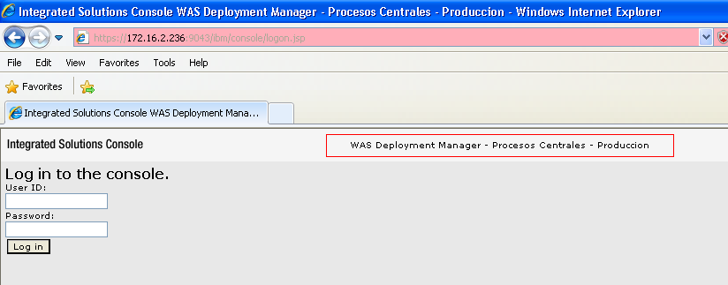

Importante:
Validar que muestre la etiqueta “WAS Deployment Manager – Procesos Centrales - Producción”

Una vez autenticado, el sistema le mostrara la siguiente pantalla similar a:

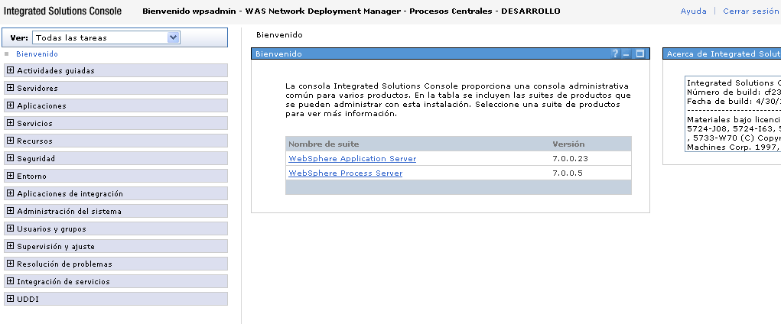

      - Desde el menú lateral izquierdo, dar clic en “Servidores”, “Clústers”, “Clúster de Websphere Application Server”, como la siguiente imagen:
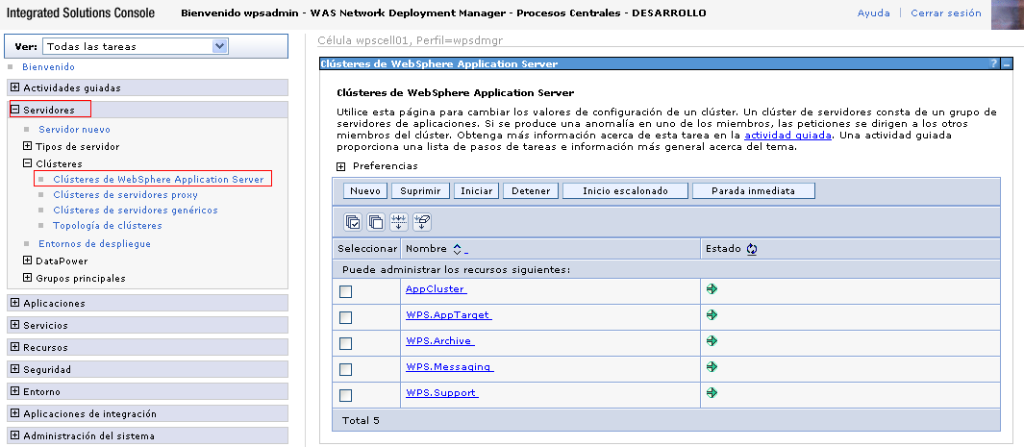

Importante:
La descripción del menú depende del idioma que tenga configurado el browser

      - Seleccionar todos los servidores y dar clic en el botón “Detener”

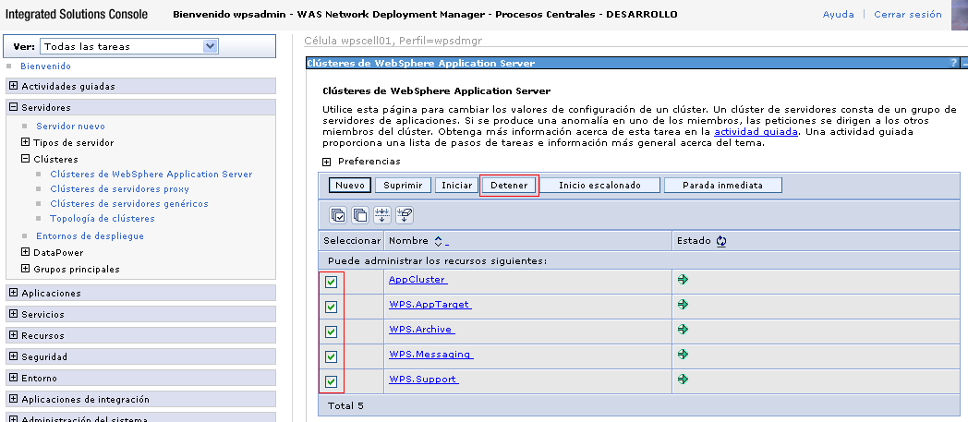

Importante:
La etiqueta del botón depende del idioma que tenga configurado el browser

Detener los servidores demora un rango de 2 a 5 minutos:
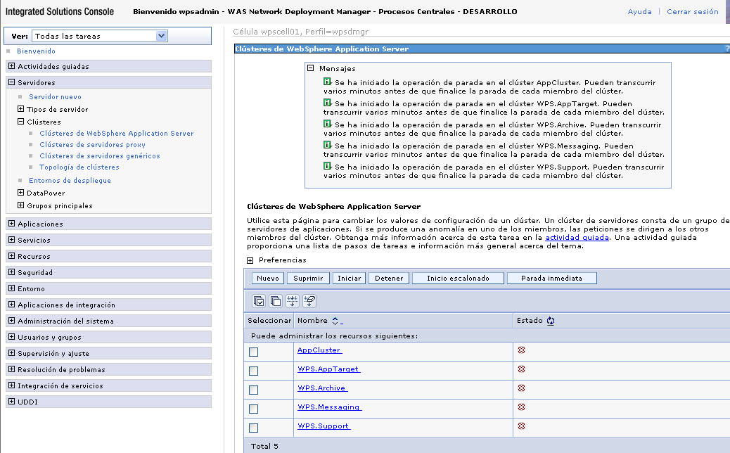

Cuando los servidores se están deteniendo el icono X se muestra de un rojo claro como la siguiente imagen:

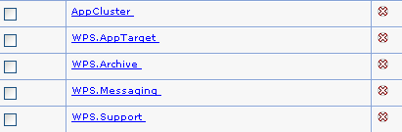

Cuando los servidores se detuvieron el icono X se muestra de un rojo fuerte como la siguiente imagen:

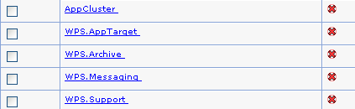

      - Para iniciar los servidores, se debe proceder de una forma diferente y un orden adecuado, primero del menú lateral izquierdo dar clic en la opción “Servidores”, “Entornos de despliegue”

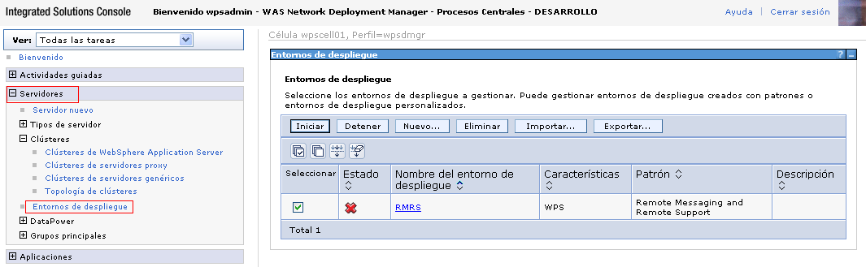

Una vez se encuentre en dicha opción, dar clic en el check del entorno RMRS, y clic en el botón iniciar

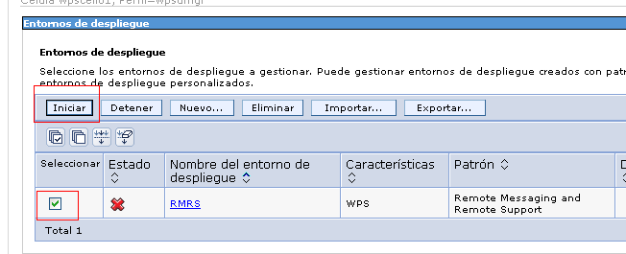

El inicio demora de 5 a 10 minutos, cuando viene iniciando la imagen cambia a un verde sin relleno, como se muestra en la siguiente imagen:

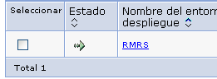

Cuando el entorno inicio correctamente, la fecha se vuelve un verde intenso como muestra la imagen:

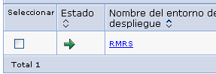

      - Desde el menú lateral izquierdo, dar clic en “Servidores”, “Clústers”, “Clúster de Websphere Application Server”, como la siguiente imagen:

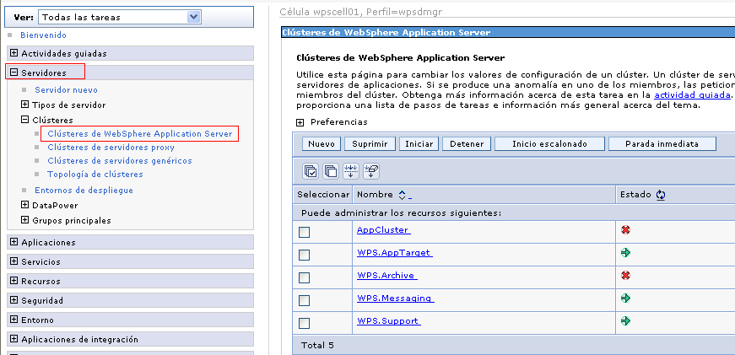

      - Seleccionar el clúster “WPS.Archive” y dar clic en Iniciar:

Importante:
Asegúrese que selecciono el clúster correcto, dado que el orden es crítico para el inicio correcto de la solución

Cuando el clúster se viene levantando se muestra con un verde claro, el rango de inicio es de 2 a 5 minutos, como la siguiente imagen:

Cuando el clúster se inicio correctamente se muestra con un verde fuerte, como la siguiente imagen:

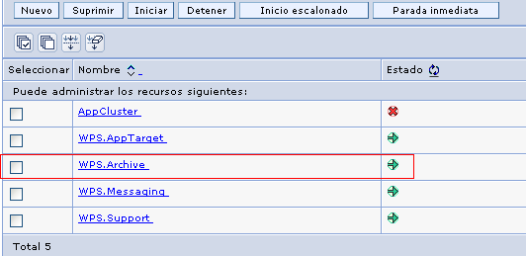

      - Seleccionar el clúster “AppCluster” y dar clic en Iniciar:

Importante:
Asegúrese que selecciono el clúster correcto, dado que el orden es crítico para el inicio correcto de la solución

Cuando el clúster se viene levantando se muestra con un verde claro, el rango de inicio es de 2 a 5 minutos, como la siguiente imagen:

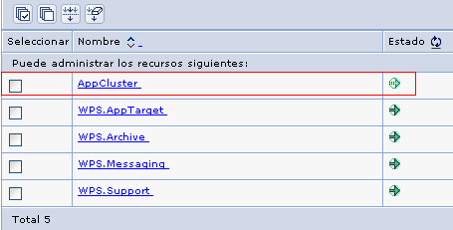

Cuando el clúster se inicio correctamente se muestra con un verde fuerte, como la siguiente imagen:

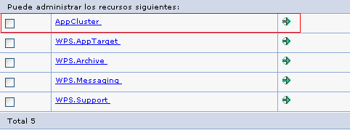

      - Para validar el correcto inicio de los servidores, ubíquese en la URL:

http://172.16.1.223/MultiproductoWeb/login.xhtml

La cual debe mostrar la aplicación web multiproducto:

